附件1
网上考试操作流程

一、客户端下载及安装

（一）客户端下载
1.学院官网下载：学院主页www.5any.com——下载中心（首页左侧或底部）——常用软件，下载安装“重大网院在线考试系统”。
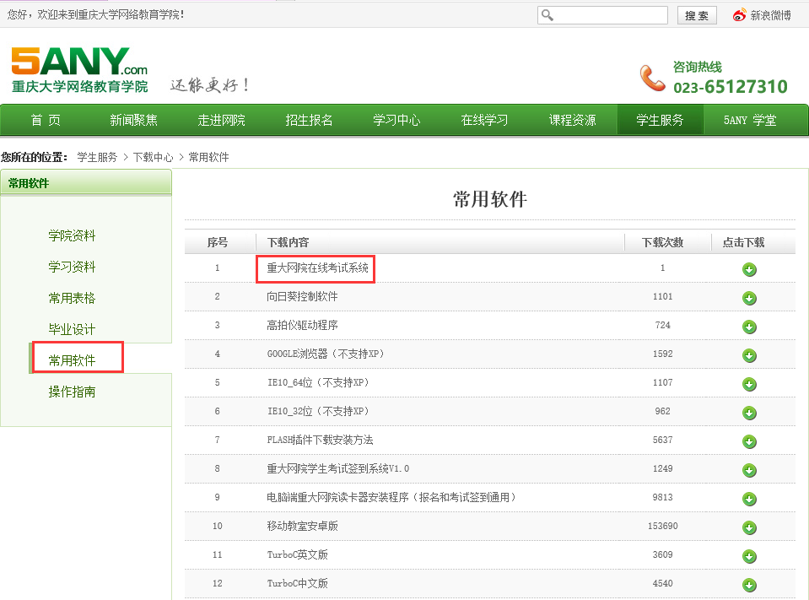
2.网络教室下载：学院主页www.5any.com ——在线考试——输入用户名和密码——进入在线作业界面，下载安装考试客户端。
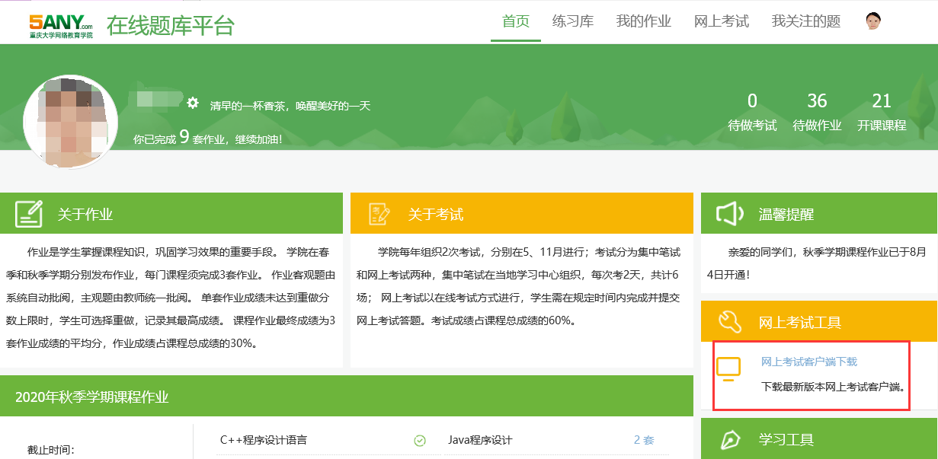
3.直接点击下载：
https://www.5any.com/PortalSite/WebUI/Common/GetDownloadFile/264

（二）安装步骤
安装前，建议关闭360安全卫士、腾讯电脑管家等防护软件。
1.双击 “重大网院在线考试系统”安装包，开始安装。
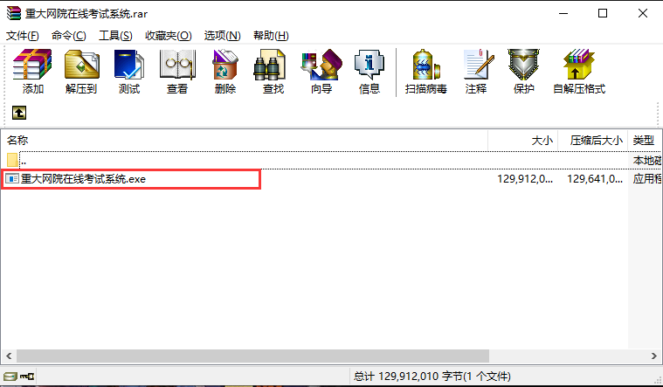
2.启动安装程序后，安装程序会检测操作系统的必要运行环境，如果不满足运行要求，会显示下图界面，请勿进行任何操作，直至安装协议出现。如运行环境满足要求，系统将直接进入到“创建桌面快捷方式”步骤。
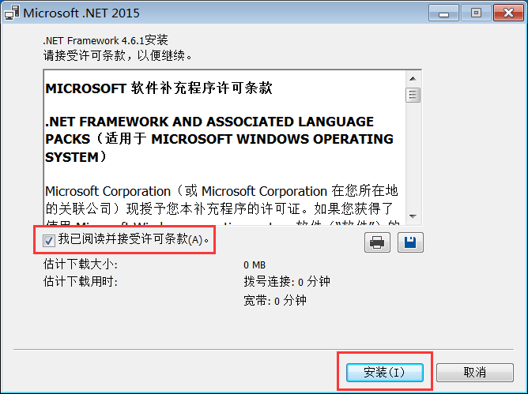
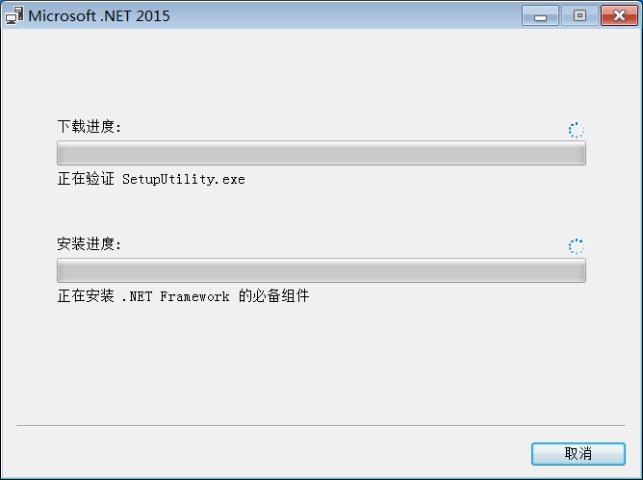
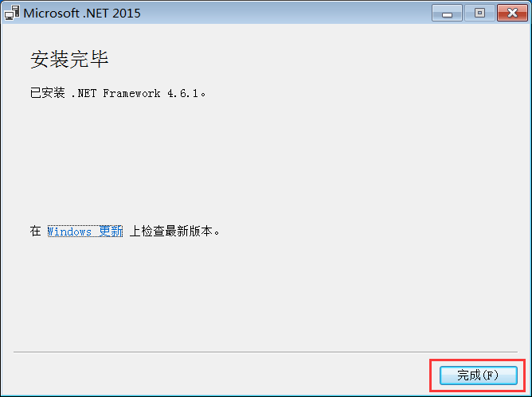
3.勾选“创建桌面快捷方式”，点击“下一步”。
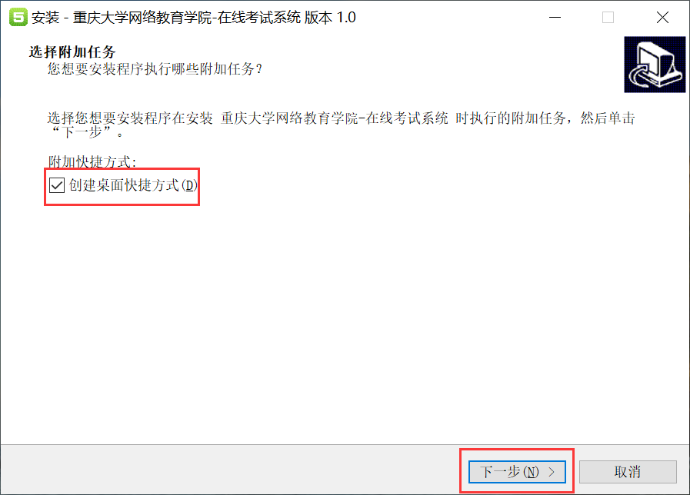
4.点击“安装”。
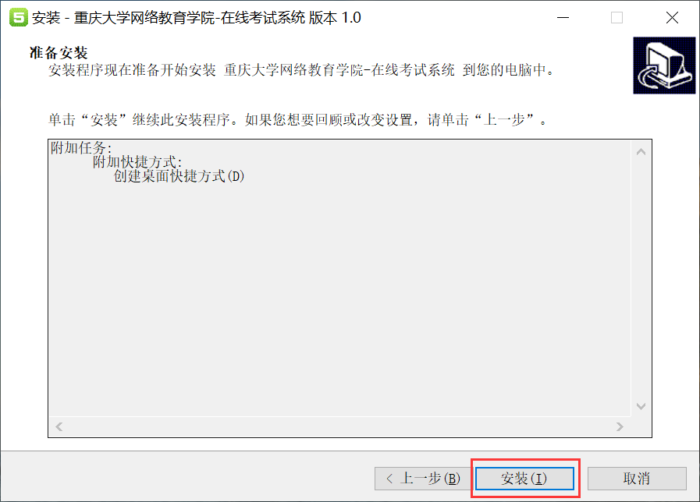
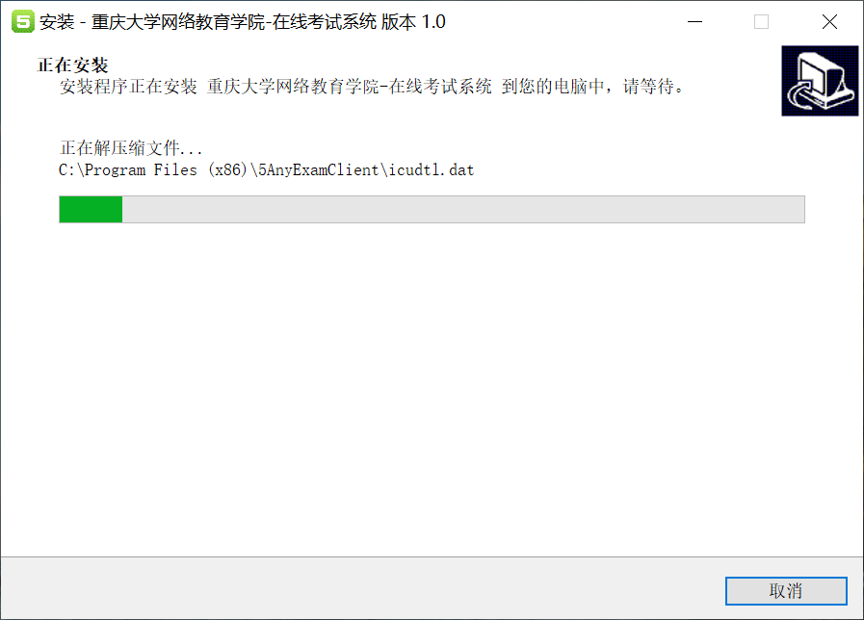
5.勾选“运行”，点击“完成”按钮，即完成在线考试系统的安装。
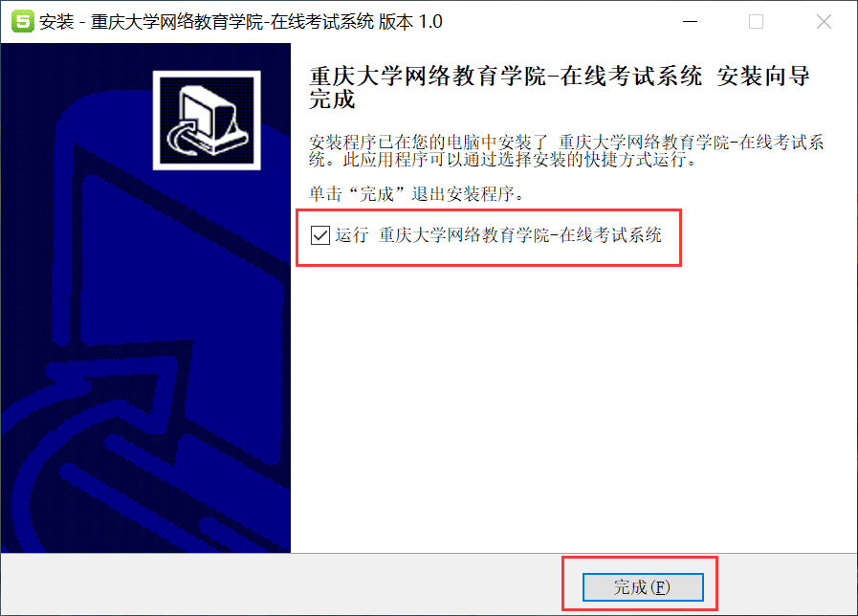

二、登录考试系统

（一）阅读考试须知
“重大网院在线考试系统”启动前请先退出QQ、TIM、微信、钉钉等即时通讯软件。认真阅读“考试须知”，勾选并点击“我已阅读并知晓所有条款”。
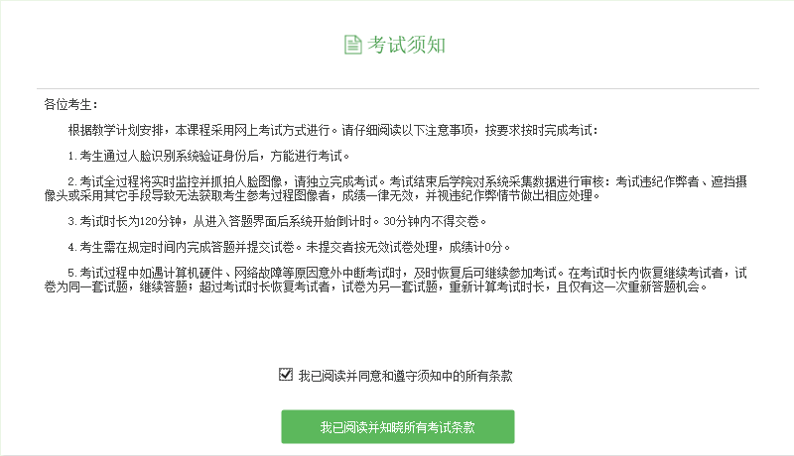

（二）扫码登录
进入微信扫码登录界面，打开微信，关闭手机Wi-Fi，打开手机移动网络，扫描屏幕中的二维码，输入报名注册时绑定的手机号进行验证。
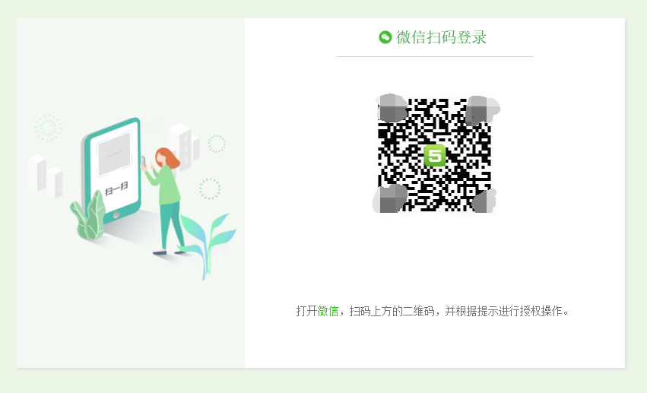
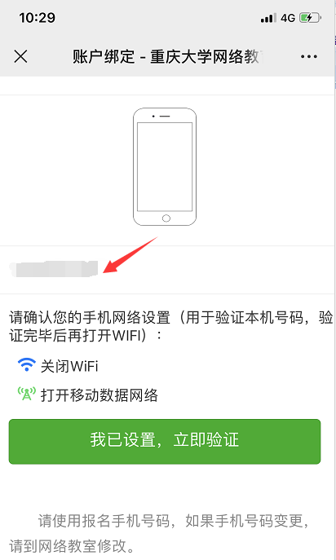
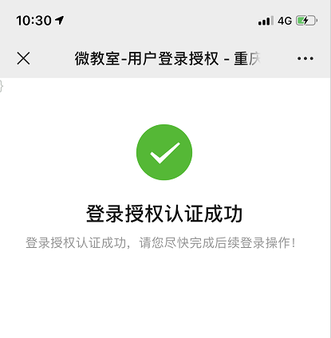

（三）人脸认证
认证成功后，进入考生身份识别界面。请考生将正脸放入绿色人脸识别框中，点击“考生身份识别”。如果人脸认证失败，请调试摄像头位置。如果考生身份多次验证失败，请通过手机微信扫描屏幕中的二维码，更换考试照片后，点击“重新登录”，再次进行识别认证。
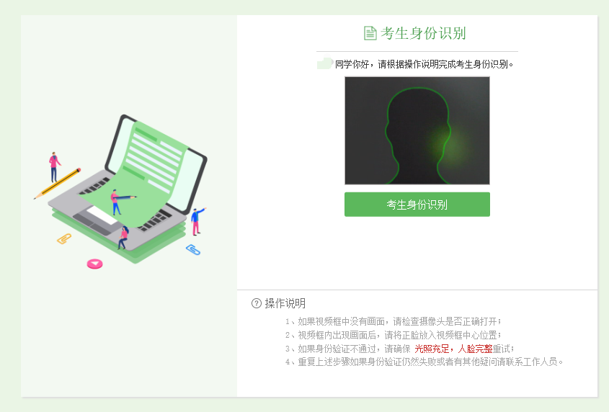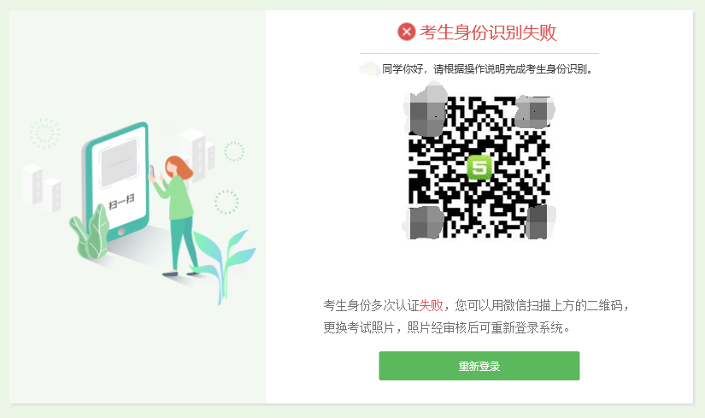
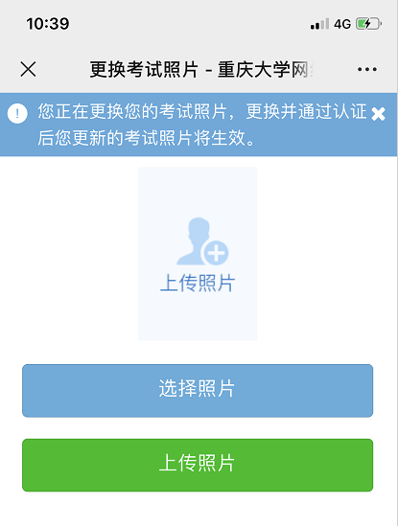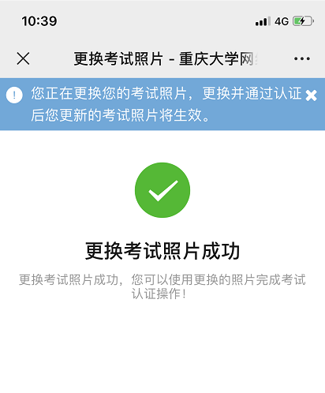

三、在线考试

（一）模拟考试
考生可点击“模拟考试”，测试和熟悉答题操作。
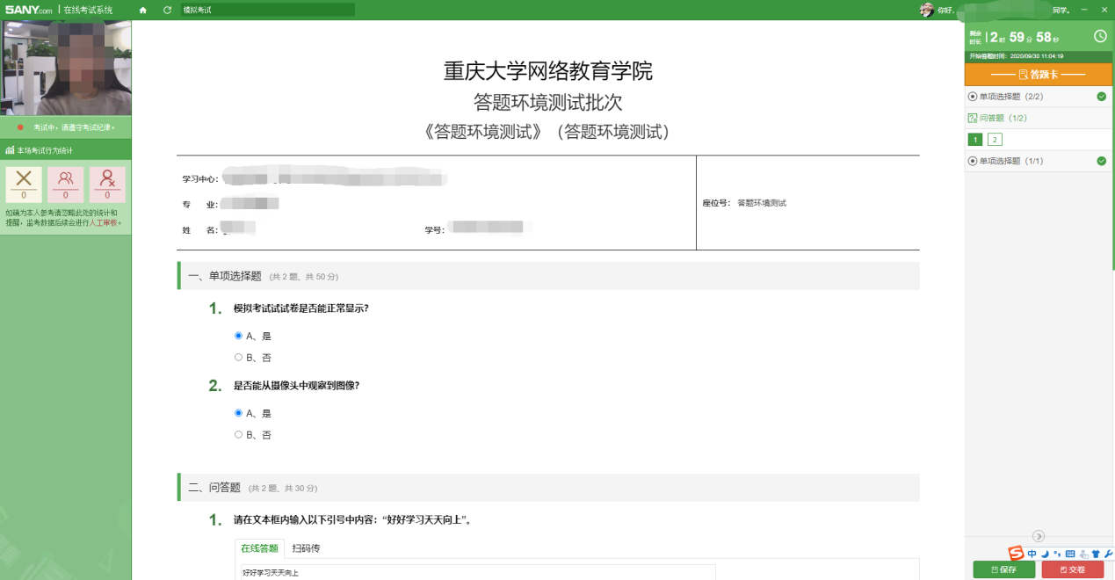

（二）考试预约
点击“课程预约”，查看符合考试条件的待考课程。本次考试最多可选择10门课程。一旦参考，课程名称变为灰色，不可取消。

（三）答题
选择考试的课程后点击“我已预约完成，去考试”。进入我的考试界面，选择一门课程后，点击“我要答题”。页面右上方开始倒计时，考试正式开始。
客观题点选/勾选作答；主观题的答题方式分为“在线答题”和“扫码传”两种。选择在线答题时，在答题框中手动输入题目答案。选择扫码传时，将题目答案手写在白纸上并签署本人姓名，通过手机微信扫描屏幕中的二维码，手机拍照答案并上传。每道题最多可以上传5张照片。点击照片可以放大查看照片细节。如需重新上传照片，先点击照片右上角红叉按钮，再点击加号按钮，扫描屏幕中的二维码再次上传图片。
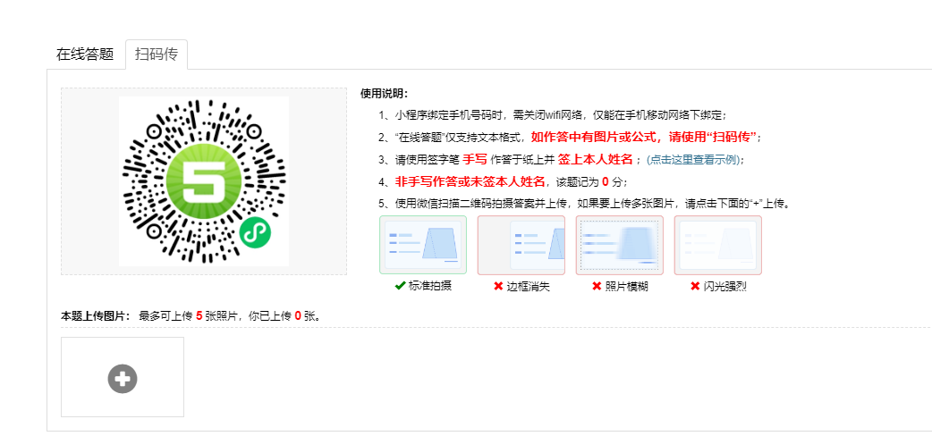
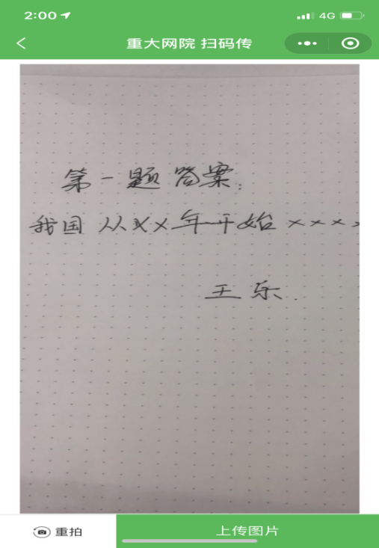

（四）提交

1.规定时间内提交试卷
在规定时间内答题完毕，点击“交卷”按钮，并在确认提示界面点击“确定”，即交卷成功；选择“取消”按钮，自动回到答题界面，系统继续承接倒计时考试。（在考试总时长内，系统自动保存已答题目，考生也可手动点击页面下方的“保存”按钮，保存已答题目。）

2.超时提交试卷
超过120分钟未提交试卷的考生，再次进入答题界面后，选择“提交试卷”，系统将提交上次最终保存的试卷并结束考试；选择“申请重做试卷”，则开启另外一套全新试卷。
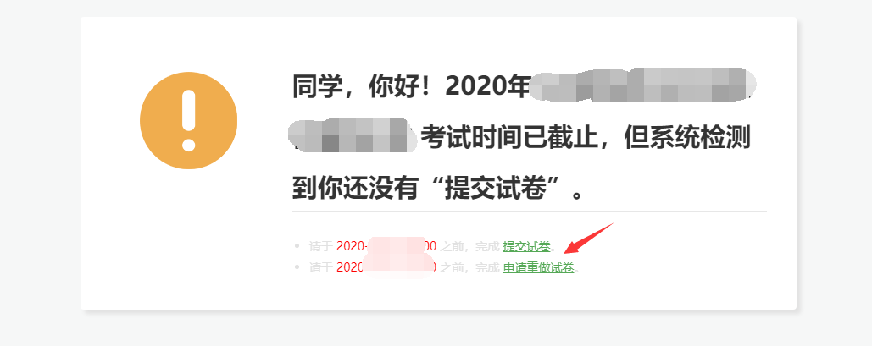

四、异常问题及解决办法

（一）答题页面无保存、提交按钮。
电脑桌面空白处点击鼠标右键，选择“显示设置”，找到“缩放与布局”，将“更改文本、应用等项目的大小”设置为100%，“分辨率”选择大于等于1280*768的设置。
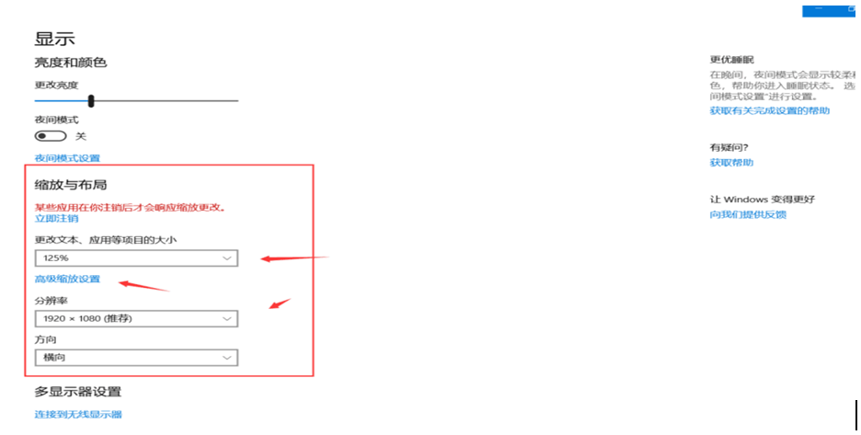
点击“高级缩放设置”，打开“允许Windows尝试修复应用”，使其不模糊（需要注销或者重启）。
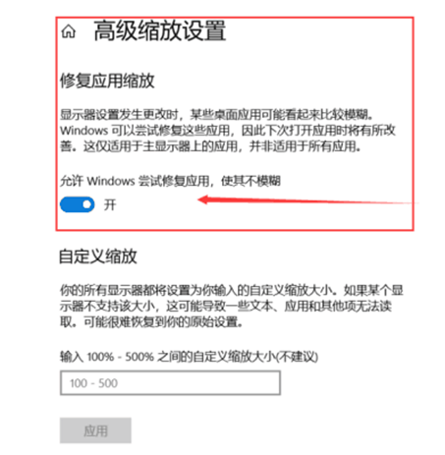

（二）扫码登录失败
使用Windows 7系统的笔记本如扫描验证后出现下图错误，请更换电脑或者购买USB摄像头安装到笔记本进行考试。
